第七章 章末检测卷

(时间:60分钟 满分:100分)
一、选择题(每小题5分,共40分)
1.如图,分别在A,B,C处用同样大小的力推门,可以感受到在A点用力容易把门推开.这说明力的作用效果与下列哪个因素有关( A )
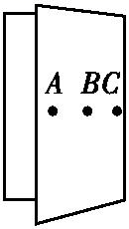
A.力的作用点
B.力的大小
C.力的方向
D.力的单位
解析:分别在A,B,C处用同样大小的力推门,可以感受到在A点用力容易把门推开,是因为力的作用点不同.故选A.
2.乒乓球比赛中,有时会出现“擦网球”(如图所示),乒乓球擦网前后运动状态的变化情况是( C )
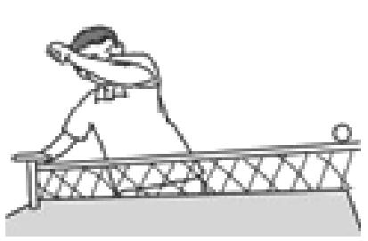
A.只改变了运动快慢
B.只改变了运动方向
C.运动快慢和运动方向都发生了变化
D.运动快慢和运动方向都不发生变化
解析:力能改变物体的运动状态,当在空中高速运动的乒乓球擦网后,由于受到网的阻力,其运动速度会减慢,运动方向也会改变.故选C.
3.忽略空气阻力,抛出后的小球在空中运动轨迹如图所示,抛出后的小球由于( C )
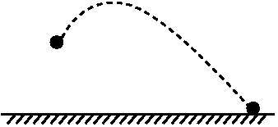[来源:学|科|网Z|X|X|K]
A.不受力,运动状态发生改变
B.不受力,运动状态不发生改变
C.受到重力作用,运动状态发生改变
D.受到推力作用,运动状态发生改变
解析:小球受到推力,改变了运动状态,由静止变为运动.但小球与手分开后,就不受推力了.因为推力是弹力,产生弹力的条件之一是物体必须接触.小球在空中继续飞行,只受到重力作用,因此小球不断下降,运动状态不断改变.故选C.
4.在弹性限度内,弹簧的伸长量ΔL与受到的拉力F成正比,如图所示,能正确表示这种关系的是( B )
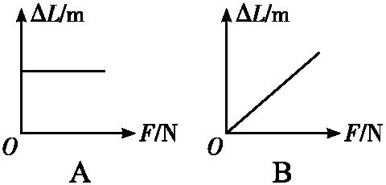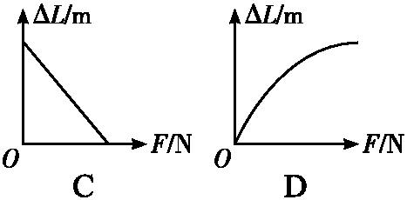
解析:实验中用纵轴表示弹簧的伸长量ΔL,横轴表示弹簧的拉力F;因为在弹簧的弹性限度内,弹簧的伸长量与其所受的拉力成正比,故 选B.
5.下列有关力的说法正确的是( A )
A.用力捏橡皮泥,橡皮泥发生形变,说明力可以改变物体的形状
B.推门时离门轴越近,用力越大,说明力的作用效果只与力的作用点有关
C.用水提水桶时,只有手对水桶施加了力,而水桶对手没有力的作用
D.放在桌面上的水杯对桌面的压力不是弹力
解析:用力捏橡皮泥,橡皮泥在力的作用下发生形变,说明力可以改变物体的形状,故A选项正确;推门时,离门轴的远近不同,力的作用点不同,用力的大小不同,说明力的作用效果与力的作用点有关,但力的大小和方向也影响力的作用效果,所以力的作用效果不只是与力的作用点有关,故B选项错误;由于物体间力的作用是相互的,所以用手提水桶时,手对水桶施加了力,同时水桶对手也有力的作用,故C选项错误;放在桌面上的水杯对桌面的压力是由于水杯发生弹性形变而产生的,故水杯对桌面的压力属于弹力,故D选项错误.
6.在实验时,小明将一个正常的铁质外壳测力计的挂钩挂在铁架台上,静止时有如图所示的示数.接着,他把这个测力计像图中乙那样,上下各挂一个50 g的钩码,并挂到甲测力计下,则甲、乙两测力计的示数分别是( D )
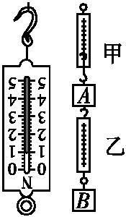
A.1.0 N和1.5 N B.1.0 N和0.5 N
C.2.0 N和1.0 N D.2.0 N和1.5 N
解析:测力计甲的示数为钩码A,B和测力计乙的重量之和,50 g的钩码重约0.5 N,测力计乙的重为 1 N,所以测力计甲的示数为2.0 N;测力计乙的示数为测力计乙的重量与钩码B的重量之和,即1.5 N.故选D.
7.如图所示,玩具“不倒翁”被扳倒后会自动立起来,这是由于( D )
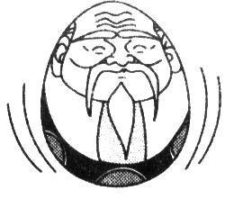
A.它的重心比较高
B.它的重心是变化的
C.“不倒翁”的重量较小
D.重心较低,歪倒时重心总在偏倒的另一面,重力总把它拉回到原 位置
解析:如图所示,“不倒翁”是个质量分布不均匀的物体,上面空,下面实而重,其重心在下身,当它倾倒时,重心在其倒向的另一侧,所以重心可以绕“老翁”摇摆,使其不倒.
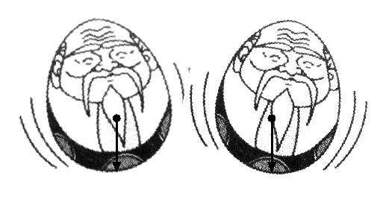
8.几位同学使用弹簧拉力器锻炼身体,每位同学都可以将弹簧拉力器拉开至两臂伸直,两臂伸直时对弹簧拉力器拉力最大的是( B )
A.几个同学都一样大 B.手臂长的同学
C.体重大的同学 D.力气大的同学
解析:在弹性限度内,弹簧的伸长与所受的拉力成正比,即弹簧所受拉力越大,伸长越长,手臂长的同学使弹簧伸长得最长,所用的拉力 最大.
二、填空题(每空2分,共20分)
9.如图所示,“打陀螺”和“跳橡皮筋”是我国传统民间游戏,其中图 (乙) 可说明力可以使物体发生形变,图 (甲) 可说明力可以使物体的运动状态发生改变.[选填“(甲)”或“(乙)”]
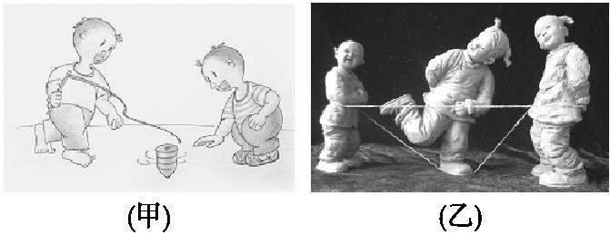
解析:“打陀螺”游戏中,击打陀螺,使陀螺由静止开始旋转,改变了陀螺的运动状态,图(甲)说明力可以使物体的运动状态发生改变;“跳橡皮筋”游戏中,皮筋受力后,形状发生变化,图(乙)说明力可以使物体发生形变.
10.由中国自行设计研制的“玉兔号”月球车(如图所示)乘坐“嫦娥三号”探月卫星“亲近”月球,成功实施无人登月探测.月球车在月球上的重力是它在地球表面受到的重力的.在地球上一个重1 200 N的月球车放到月球上,它受到的重力是 200 N ,质量是 120 kg . (取g=10 N/kg)
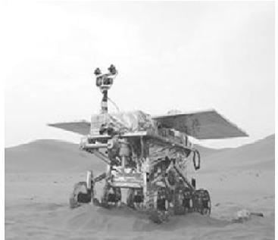
解析:月球车在月球上受到的重力是它在地球表面受到的重力的,所以月球车在月球上受到的重力是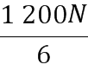=200 N;物体的质量不随位置的变化而变化,还是在地球上的质量,即m==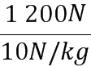=120 kg.
11.用厚玻璃瓶、带有细玻璃管的橡胶塞和水,来证明玻璃瓶可发生微小形变.
器材的安装: 往厚玻璃瓶内装满水,用带有细玻璃管的橡胶塞塞紧瓶口 ;
操作的方法: 用手挤压厚玻璃瓶 ;
发生的现象: 细玻璃管内的水面变化 ;
玻璃瓶发生微小形变的原因: 力可以改变物体的形状 .
12.图(甲)为著名的厦门“怪坡”.在怪坡上,“车倒爬,水倒流”.科学家实地测量却发现95 m长的怪坡“坡顶”比“坡底”还要低1.6 m,但受周围参照物的影响产生了错觉.由此可见,“眼见为实”有纰漏,科学测量明真相.
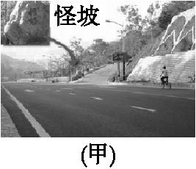
(1)水平仪放在水平位置上时,重垂线位置如图(乙)a所示;放在怪坡上时重锤位置如图(乙)b所示,此时水平仪 右 (选填“左”或“右”)侧偏高.
(2)图(丙)中,线段AB和线段CD的实际长度的大小关系为 相等 (选填“相等”或“不相等”). [来源:学科网]
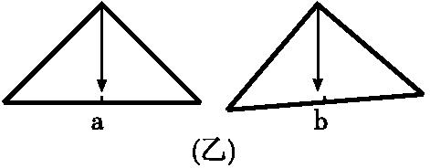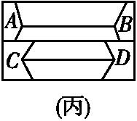
解析:(1)因为重力的方向总是竖直向下的,由图知,重垂线锥体偏在水平仪中央刻度线的左方,说明右侧“偏高”;重垂线是利用重力的方向总是竖直向下的原理制成的.
(2)仅凭感觉AB长一些,但使用毫米刻度尺测量知,两条线段的长度相等.
三、作图题(共6分)
13.图中,A点为人的重心,O点为地球球心.请画出人所受重力的示 意图.
解析:人受的重力是竖直向下的,大致指向地心O,人受重力的作用点在A点,由此画出人所受重力的示意图.
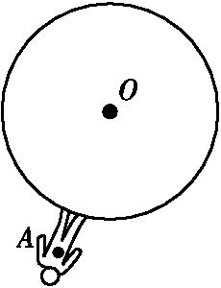
答案:如图所示
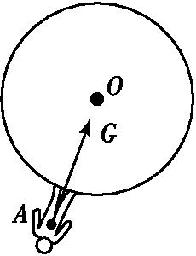
四、实验探究题(14题18分,15题10分,共28分)
14.地球附近物体都要受到重力,小考同学认为物体的重力大小与物体的质量有关,他用天平、钩码、弹簧测力计进行了探究.
(1)你 (选填“同意”或“不同意”)物体的重力大小与物体的质量有关的依据是 .
(2)如图(甲)是他第2次测量中弹簧测力计的读数,该测力计的量程是 N,分度值是 N,请将此时测力计的示数填入下表的空格处.
次数 | 1 | 2 | 3 | 4
质量m/kg | 0.1 | 0.2 | 0.3 | 0.44
重力G/N | 1 |  | 3 | 4
(3)请你根据表格中的实验数据,在图(乙)中作出重力随质量变化的图象.
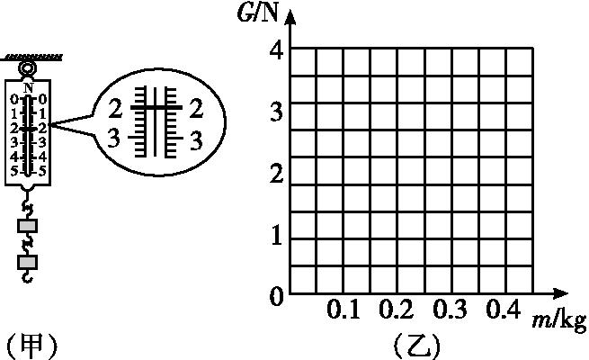
(4)由图象可知,物体的重力跟物体的质量成 .
(5)若干年后,小考在我国建成的太空站工作时,你认为他用同样的器材 (选填“能”或“不能”)完成该探究.
解析:(1)地面上的物体质量越大,受到的重力越大;(2)由图可知弹簧测力计的量程为5 N,分度值为0.2 N;由图示可知物体重力为2 N;(3)由题意可用描点法画出重力随质量变化的曲线;(4)观察物体的重力、质量关系图线可知,物体的重力跟物体的质量成正比;(5)太空站上处于失重状态,因此用同样的器材无法完成该实验.
答案:(1)同意 物体质量越大,受到的重力越大
(2)5 0.2 2
(3)如图所示
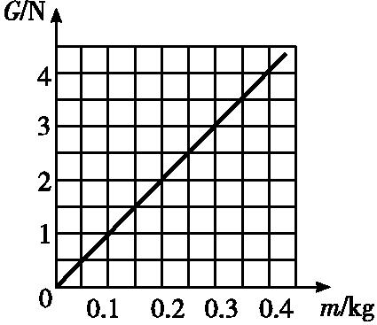
(4)正比 (5)不能
15.小明和小亮同学利用橡皮筋、硬纸板、带指针的挂钩、弹簧测力计等器材,制作一个简易测力计.标注刻度方案一:让橡皮筋在竖直方向自由下垂,当指针稳定时,在指针所指位置标注“0”刻度.再用弹簧测力计拉动挂钩,拉力分别显示为1 N,2 N,3 N,4 N 时,在指针所指位置分别标注对应的刻度.实验相关数据记录如下表.
拉力F/N | 0 | 1[来源:学科网ZXXK] | 2 | 3 | 4
橡皮筋伸长ΔL/cm | 0 | 1.2 | 3.4 | 6.1 | 9.9
(1)请你根据表中的数据,在图中绘制出ΔLF图象.
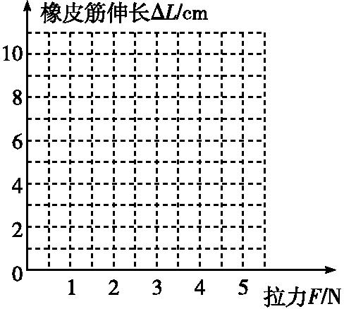
(2)完成上述实验后,小亮提出了标注刻度的方案二:标注“0”刻度的方法与方案一相同,然后再用弹簧测力计拉动挂钩,使拉力示数为4 N,在指针所指位置标注4 N的刻度,在0刻度线与4 N刻度线之间分成4等份,标出各刻度线和对应的刻度.
如果让你利用橡皮筋制作简易测力计,标注刻度时,你会选择方案一还是方案二,并说明理由.
解析:(1)根据表中的数据,在坐标系中先描点,然后用平滑的曲线将各点连接起来.(2)弹簧测力计的原理是:在弹性限度内,弹簧受到的拉力越大,弹簧的伸长量就越长,但橡皮筋在受力伸长后会变细,变细后的橡皮筋伸长量与所受的拉力不成正比,因此方案二中的等分不符合实际情况.所以选择方案一.
答案:(1)如图所示
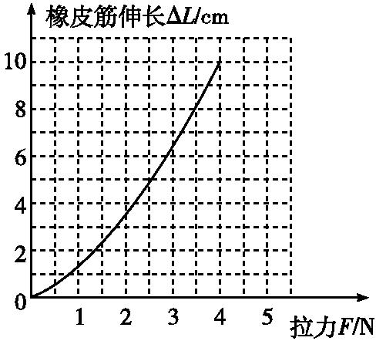
(2)方案一,理由为拉力越大,橡皮筋伸长越长,但伸长量跟所受拉力不成正比.
五、计算题(共6分)
16.世界上最小的鸟是蜂鸟,若一只蜂鸟所受的重力是0.019 6 N,则它的质量是多少千克?世界上最大的鸟是鸵鸟,若一只鸵鸟的质量为150 kg,它受到的重力是多少牛?
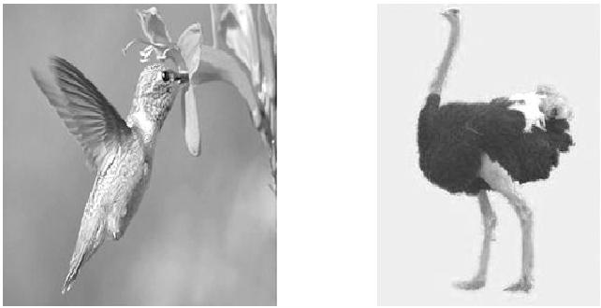
解析:一只蜂鸟的质量
m₁=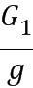=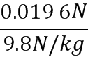=2×10⁻³ kg,
一只鸵鸟受到的重力
G₂=m₂g=150 kg×9.8 N/kg=1 470 N.
答案:2×10⁻³ kg 1 470 N

